Pole przekroju wyznaczone zostało na podstawie pomiarów tomograficznych, natomiast pozostałe wartości takie jak Δl, l0 oraz F otrzymano z maszyny wytrzymałościowej. Na rysunku poniżej przedstawiono zależność naprężenia w funkcji odkształcenia dla jednej z próbek. Ponieważ w trakcie testu mechanicznego wykonywano pomiar tomograficzny test rozciągania był wielokrotnie przerywany aby móc wykonać pomiar tomograficzny trwający ok 45 minut. W wyniki tak przeprowadzonego testu otrzymano kilka przedziałów w których zachowanie się kości jest liniowe i dla każdego z nich wyznaczono moduł Younga - Rysunek poniżej.



W pierwszym zakresie, wybierano ostatni cykl (najbardziej miarodajny), następnie wybierano te nachylenia, po których nastąpiło ustabilizowanie się naprężenia (relaksacja materiału) oraz nachylenie końcowe, po wyłączeniu działającej siły. Orzymano 3-4 wartości nachylenia prostej, która to jest równocześnie Modułem Young’a. Skonfrontowano wyniki ze sobą, by sprawdzić ich prawidłowość. Jeżeli 3 pierwsze nachylenia zgadzają się w granicach błędu z nachyleniem 4, to oznacza, to że nie została przekroczona granica spręzystości i nie zaszły nieodwracalne zmiany w strukturze kości.

Żadna z kości nie wykazała znacznych różnić w nachyleniach, można więc wnioskować, że nie przekroczono granicy sprężystości, a co za tym idzie, nie dokonano trwałych zmian w kości, co by mogło później zaburzyć pomiary.

|  |  |  |
| --- | --- | --- |
| **Z** | **Moduł Young’a [MPa]** | **Kierunek** |
| Z1 | 118,15 | 1 |
| Z2 | 126,86 | 1 |
| Z3 | 121,55 | 1 |
| **Średnia** | **122,1867** |  |
| **Odchylenie** | **3,584228** |  |
| Z1 | 55,53 | 2 |
| Z2 | 79,321 | 2 |
| Z3 | 94,12 | 2 |
| **Średnia** | **76,32367** |  |
| **Odchylenie** | **15,89623** |  |
| Z1 | 63,514 | 3 |
| Z2 | 70,69 | 3 |
| Z3 | 73,17 | 3 |
| **Średnia** | **69,12467** |  |
| **Odchylenie** | **4,094491** |  |

Tabela . Wartości modułu Young’a dla kosci K05LA1.

Powyższa tabela zawiera informacje o oznaczeniu nachyleń wyznaczonych Modułach Young’a ich średniej wartości, a także odchyleniu standardowym.

Kość ta wykazuje silną anizotropię w zależności od kierunku wykonania pomiaru. Nie można powiedzieć jednoznacznie, że kierunki te nakładają się z kierunkami głównymi kości. Natomiast można stwierdzić dokładnie, jak kostka była ułożona wcześniej w kości. Największy moduł Young’a otrzymuje się działając na kość w kierunku prostopadłym do ustawienia beleczek, a najmniejszy w kierunku równoległym. Stąd też wniosek, że Kierunek 1, będzie ustawiony prostopadle do beleczek, a Kierunek 3 najbardziej równolegle.

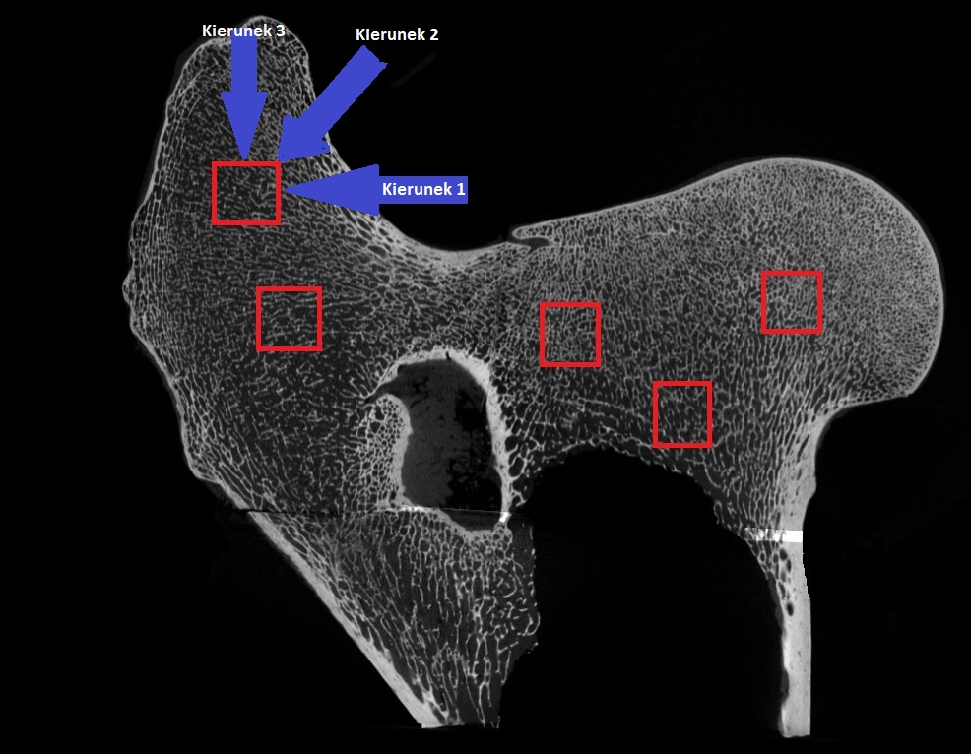

Rysunek 1. Zobrazowanie kierunków kości w całej nasadzie kości udowej.